

Gita Escursionistica
Traversata m. Mulaz-Val Venegia

Domenica 03 Luglio 2022

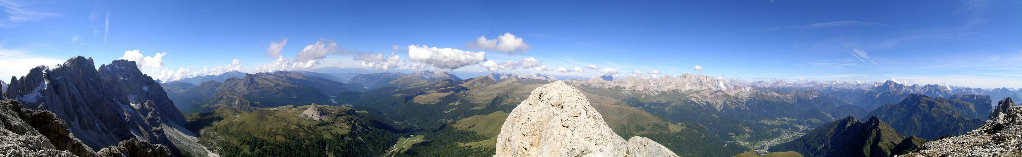

Programma

Ore 6.00 Partenza in pullman da piazza Silva dietro la chiesa.
Ore 9 Arrivo a passo Rolle.
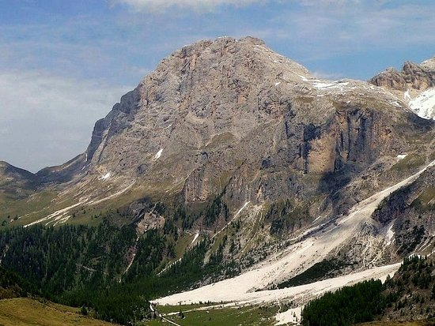
Ore 9.15 Dal P.so Rolle si segue la traccia per prati fino alla Baita Segantini, dalla quale si scende per la strada forestale fino alla Val Travignolo per inserirsi sul sent. 710 dopo il paletto con cartelli. Si risale il sentiero per svolte su ghiaione e qualche roccetta fino al P.so del Mulaz m. 2619 per arrivare poi al rif. Volpi e da lì a cima Mulaz m. 2906 che si raggiungerà verso le ore 13.00. La salita alla cima si svolge su sentiero ripido su ghiaie fino ad un alto forcellino sopra un salto, poi a destra per un cengione e per sentiero lungo cenge alla cima - 1 h. Ritorno quindi al rif. Volpi in ca. 1 ora. Chi vuole può evitare la salita alla cima ed attendere comodamente al rifugio.
Ore 14.30 Si riparte dal rif. Volpi scendendo per lo stesso sentiero di salita fino ad incontrare la “strada della Val Venegia” che seguiremo fino alla strada per il passo Valles dove troveremo il bus ad aspettarci verso le ore 16.30.
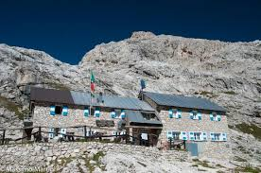
Ore 17.30 Partenza in pullman per il rientro a Marano dove arriveremo verso le ore 21.00.
In caso di maltempo si valuterà in loco di ridurre la gita evitando la cima e facendo solo la traversata.

Note tecniche: Attrezzatura normale per escursione in quota. Vestiario adeguato alla stagione e zona.
Dislivello positivo: 1100 m. - Dislivello negativo: 1400 m. Altitudine massima: 2906 m.
La quota di iscrizione è di € 18,00 da versare obbligatoriamente al momento dell’iscrizione.

Ricordiamo inoltre di attenersi alle normative anti Covid vigenti al momento.
In pullman è obbligatorio l’uso della mascherina FFP2 indossata correttamente.

Capo gita: Bonollo Davide cell. 3485490554

